P.O.S.

Piano Operativo di Sicurezza

Elaborato ai sensi dell’art.89 comma1 lett. h DLgs. N° 81 e con i contenuti minimi previsti dall’Allegato XV del 09 Aprile 2008
e successive modifiche ed integrazioni con il DLgs. N° 106 del 3 Agosto 2009

IMPRESA
(Ragione sociale e dati)

Oggetto del cantiere
(descrizione del cantiere e dei lavori relativi all’impresa)

COMMITTENTE
(Ragione sociale e dati)

(Data)

Figure responsabili:
DATORE DI LAVORO:  (nominativo) | R.S.P.P.  (nominativo)
MEDICO COMPETENTE  (nominativo) | C.S.E.  (nominativo)
R.L.S.  (nominativo) | PREPOSTO  (nominativo)

Nota:
È necessario revisionare il POS ogni qual volta siano apportate modifiche significative alla situazione lavorativa ipotizzata, soprattutto se connessa con la salute e la sicurezza dei lavoratori (ad esempio: introduzione di nuove attrezzature e/o tecnologie e modifiche all’organizzazione del lavoro). Specificare se il presente documento rappresenta la prima edizione del piano o se ne costituisce un successivo aggiornamento: in quest’ultimo caso indicare le date delle precedenti versioni del documento delle quali il presente costituisce aggiornamento.
Indicare la data di emissione del documento. Riportare i nominativi dei soggetti individuati: datore di lavoro, Responsabile del Servizio di Prevenzione e Protezione, Rappresentante dei Lavoratori per la Sicurezza, medico competente e Coordinatore della Sicurezza in fase di Esecuzione e preposto. È opportuno che tali soggetti firmino il presente documento (vedere paragrafo n.12).

INDICE

- ANAGRAFICA DEL CANTIERE
- DATI IDENTIFICATIVI DELL’IMPRESA
  - FIGURE AZIENDALI RELATIVE AL CANTIERE
  - RIFERIMENTI AL CANTIERE
- ORGANIZZAZIONE GENERALE DEL CANTIERE
  - ATTIVITÀ SVOLTE NEL CANTIERE
- IMPIANTI E DOTAZIONI DI LAVORO
- SOSTANZE E PREPARATI PERICOLOSI
- VALUTAZIONE DEI RISCHI E AZIONI DI PREVENZIONE E PROTEZIONE
  - Indicazione dei criteri seguiti per la valutazione dei rischi
  - Il rischio vibrazioni
  - Il rischio chimico
- ESITO DEL RAPPORTO DI VALUTAZIONE DEL RISCHIO RUMORE
- MISURE PREVENTIVE E PROTETTIVE INTEGRATIVE AL PSC
- DISPOSITIVI DI PROTEZIONE INDIVIDUALI FORNITI AI LAVORATORI
- RAPPORTO RELATIVO ALL’INFORMAZIONE, FORMAZIONE E ADDESTRAMENTO
- APPENDICE
- FIRME

Allegato XV del 09 Aprile 2008 s.m.i.
Punto 3.2. - Contenuti minimi del piano operativo di sicurezza

Punto 3.2.1.
Il POS é redatto a cura di ciascun datore di lavoro delle imprese esecutrici, ai sensi dell’articolo 17 del presente Decreto, e successive modificazioni, in riferimento al singolo cantiere interessato; esso contiene almeno i seguenti elementi:
a) i dati identificativi dell’impresa esecutrice, che comprendono:
- il nominativo del datore di lavoro, gli indirizzi ed i riferimenti telefonici della sede legale e degli uffici di cantiere;
- la specifica attività e le singole lavorazioni svolte in cantiere dall’impresa esecutrice e dai lavoratori autonomi sub-affidatari;
- i nominativi degli addetti al pronto soccorso, antincendio ed evacuazione dei lavoratori e, comunque, alla gestione delle emergenze in cantiere, del rappresentante dei lavoratori per la sicurezza, aziendale o territoriale, ove eletto o designato;
- il nominativo del medico competente ove previsto;
- il nominativo del responsabile del servizio di prevenzione e protezione;
- i nominativi del direttore tecnico di cantiere e del capocantiere;
- il numero e le relative qualifiche dei lavoratori dipendenti dell’impresa esecutrice e dei lavoratori autonomi operanti in cantiere per conto della stessa impresa;

b) le specifiche mansioni, inerenti la sicurezza, svolte in cantiere da ogni figura nominata allo scopo dall’impresa esecutrice;

c) la descrizione dell’attività di cantiere, delle modalità organizzative e dei turni di lavoro;

d) l’elenco dei ponteggi, dei ponti su ruote a torre e di altre opere provvisionali di notevole importanza, delle macchine e degli impianti utilizzati nel cantiere;

e) l’elenco delle sostanze e preparati pericolosi utilizzati nel cantiere con le relative schede di sicurezza;

f) l’esito del rapporto di valutazione del rumore;

g) l’individuazione delle misure preventive e protettive, integrative rispetto a quelle contenute nel PSC quando previsto, adottate in relazione ai rischi connessi alle proprie lavorazioni in cantiere;

h) le procedure complementari e di dettaglio, richieste dal PSC quando previsto;

i) l’elenco dei dispositivi di protezione individuale forniti ai lavoratori occupati in cantiere;

l) la documentazione in merito all’informazione ed alla formazione fornite ai lavoratori occupati in cantiere.

ANAGRAFICA DEL CANTIERE

Committente
Indirizzo
Sede cantiere
Oggetto dell’appalto
Data Inizio lavori
Data Fine lavori
Importo lavori (per l’impresa)
Calcolo uomini giorno per l’impresa
Responsabile dei Lavori
Coordinatore per la Progettazione
Coordinatore per la Esecuzione
Direzione lavori:

- Il presente piano costituisce la prima edizione.
- Il presente piano costituisce l’aggiornamento delle precedenti versioni datate:
- ………………………………………
- ………………………………………
- ………………………………………

DATI IDENTIFICATIVI DELL’IMPRESA

(ai sensi del punto 3.2.1. lett. a-b dell’allegato XV)

 | AFFIDATARIA |  | ESECUTRICE

Tabella n.3 Dati dell’impresa

RAGIONE SOCIALE
SEDE LEGALE | Indirizzo:
SEDE LEGALE | Tel.
SEDE LEGALE | Fax
SEDE LEGALE | E-mail:
SEDE OPERATIVA | Indirizzo:
SEDE OPERATIVA | Tel.
SEDE OPERATIVA | Fax
SEDE OPERATIVA | E-mail:
POSIZIONI ASSICURATIVE / PREVIDENZIALI | INAIL:
POSIZIONI ASSICURATIVE / PREVIDENZIALI | INPS:
POSIZIONI ASSICURATIVE / PREVIDENZIALI | Cassa Edile:
ASSOCIAZIONE DI CATEGORIA DI APPARTENENZA
SETTORE PRODUTTIVO
ISCRIZIONE C.C.I.A.A.
CONTRATTO COLLETTIVO NAZIONALE
PARTITA IVA
ANNO INIZIO ATTIVITÀ
NOTE*

* Nel campo note indicare le eventuali certificazioni di qualità in possesso dell’impresa e altre eventuali informazioni utili a qualificare l’impresa.

FIGURE aziendali RELATIVE AL CANTIERE

DATORE DI LAVORO
DELEGATO ALLA SICUREZZA*

DIRIGENTI | DIRETTORE TECNICO DI CANTIERE
DIRIGENTI | ALTRO (specificare)
PREPOSTI | CAPOCANTIERE
PREPOSTI | ALTRO (specificare)

* Il datore di lavoro ha la facoltà di individuare un delegato alla sicurezza anche se è consigliabile non adottare tale soluzione per le complesse modalità di attuazione. Il datore di lavoro comunque non può delegare la valutazione di tutti i rischi, la conseguente elaborazione del DVR e la designazione del RSPP.
La delega di funzioni non esclude l’obbligo di vigilanza in capo al datore di lavoro in ordine al corretto espletamento da parte del delegato delle funzioni trasferite.
La delega di funzioni da parte del datore di lavoro, ove non espressamente esclusa, è ammessa con i seguenti limiti e condizioni:
a) che essa risulti da atto scritto recante data certa;
b) che il delegato possegga tutti i requisiti di professionalità ed esperienza richiesti dalla specifica natura delle funzioni delegate;
c) che essa attribuisca al delegato tutti i poteri di organizzazione, gestione e controllo richiesti dalla specifica natura delle funzioni delegate;
d) che essa attribuisca al delegato l’autonomia di spesa necessaria allo svolgimento delle funzioni delegate;
e) che la delega sia accettata dal delegato per iscritto.
Alla delega di cui sopra deve essere data adeguata e tempestiva pubblicità.
Si ricorda che, alle medesime condizioni il soggetto delegato può, a sua volta, previo accordo con il datore di lavoro delegare specifiche funzioni in materia di salute e sicurezza sul lavoro ad altra persona: quest’ultima non può a sua volta delegare.
Indicare gli eventuali soggetti delegati.

Servizio di Prevenzione e Protezione e suo Responsabile

 | NOMINATIVO | CORSO DI FORMAZIONE  (ENTE E DATA) | AGGIORNAMENTI  (ENTE E DATA)
R.S.P.P.
A.S.P.P.

Sorveglianza sanitaria
La sorveglianza sanitaria è effettuata dal "medico competente" in tutti i casi previsti dalla vigente normativa.
Oltre a quanto già indicato nella esposizione degli indirizzi della norma vigente, l’art. 41 del DLgs. 81/2008 prevede nella fattispecie, tra l’altro, specifica sorveglianza sanitaria per i lavoratori esposti a rischi dovuti ad agenti chimici, alla movimentazione manuale dei carichi, a vibrazioni, al rumore, ecc..
I lavoratori che operano nel settore delle costruzioni possono essere esposti, a seconda dell'attività lavorativa, a diversi fattori di rischio e precisamente:

FATTORI DI RISCHIO FISICO (rumore, vibrazioni, condizioni climatiche sfavorevoli);
FATTORI DI RISCHIO CHIMICO (polveri, fumi, gas e vapori, sostanze nocive anche per contatto ecc.);
FATTORI DI RISCHIO BIOLOGICO (Batteri, virus, parassiti, ecc.)
FATTORI DI RISCHIO CONNESSI ALL'ORGANIZZAZIONE DEL LAVORO (fatica fisica, posizioni disagevoli, ritmi di lavoro).
I controlli per i lavoratori prevedono:
– visite preventive volte ad accertare l’idoneità del lavoratore a svolgere le proprie specifiche mansioni;
– visite periodiche per controllare lo stato di salute dei lavoratori.
Il medico competente deve compilare una cartella sanitaria per ogni lavoratore; essa viene custodita presso il datore di lavoro con la garanzia del rispetto del segreto professionale.
Il medico competente fornisce ai lavoratori ogni informazione circa gli accertamenti sanitari a cui deve sottoporsi, li informa dei risultati e rilascia loro, a richiesta, copia della documentazione sanitaria.
In edilizia le lavorazioni per le quali vige l’obbligo delle visite mediche preventive e periodiche sono normalmente le seguenti:
• Visita trimestrale per categorie addette a lavori con prodotti contenenti arsenico, mercurio, piombo, benzolo, xilolo; tutte attività che riguardano in particolare i verniciatori.
• Visita semestrale per tutti coloro che sono esposti al contatto con catrame, bitume, fuliggine, oli minerali, pece, paraffina, acetone, alcool, eteri; attività che riguardano ancora i verniciatori e gli impermeabilizzatori.
• Visita annuale — e si tratta del caso più comune — per lavoratori che impiegano utensili ad aria compressa, quindi soggetti a vibrazioni e scuotimenti; esposti a inalazione di polvere di ossido di ferro; ad attività nelle gallerie e nelle fornaci di laterizi.

La seguente tabella riporta i nominativi del personale impegnato in cantiere con la relativa qualifica funzionale ricoperta all’interno del cantiere stesso, la data dell’ultima visita effettuata ed il nominativo del medico competente dell’impresa:

MEDICO COMPETENTE
DATA NOMINA

NOMINATIVO lavoratore | DATA VISITA | QUALIFICA
NOTE:……………………………………………………………………………………………………………………………………

Rappresentante dei Lavoratori per la Sicurezza

 | RLS | NOMINATIVO
 | RLS | CORSO DI FORMAZIONE (ENTE E DATA)
 | RLST

Lavoratori addetti alla gestione delle emergenze

- La gestione delle emergenze è di tipo comune.
- La gestione delle emergenze è organizzata dal Committente o dal Responsabile dei Lavori.
- La gestione delle emergenze è affidata ai lavoratori dell’impresa di seguito elencati.

Addetti alla gestione delle emergenze

 | NOMINATIVO | CORSO DI FORMAZIONE  (ENTE E DATA) | AGGIORNAMENTI  (ENTE E DATA)
PREVENZIONE INCENDI,
LOTTA ANTINCENDIO E
GESTIONE DELLE EMERGENZE
PRIMO SOCCORSO

Eventuali altri incarichi e mansioni in materia di sicurezza

INCARICHI E MANSIONI | NOMINATIVO

Nota
Gli attestati di partecipazione ai corsi presso enti formatori esterni, indicati nei paragrafi precedenti, devono essere allegati al presente documento.

RIFERIMENTI AL cantiere

Ubicazione del cantiere

INDIRIZZO
LOCALITÀ |  |  |  | C.A.P.
TEL. |  | FAX |  | E-MAIL

IMMAGINI
(relative all’area del cantiere e/o riguardanti parti dello stesso ove l’impresa dovrà operare)

Natura dei lavori da eseguire

(descrivere i lavori affidati all’impresa, eseguiti direttamente dai dipendenti e (eventualmente) dai lavoratori autonomi sub-affidatari e in distacco di manodopera.)

DESCRIZIONE DEI LAVORI

I lavori di cui sopra sono:
appalto diretto dal committente o responsabile dei lavori.
subappalto da impresa affidataria.
subappalto da impresa esecutrice.

Lavorazioni affidate in subappalto dall’impresa

LAVORAZIONE | RAGIONE SOCIALE IMPRESA IN SUBAPPALTO

Lavoratori PRESENTI IN CANTIERE

lavoratori dipendenti dell’impresa ¹
NOMINATIVO DEL LAVORATORE | QUALIFICA | DATA ASSUNZIONE

Lavoratori autonomi sub-affidatari ²
NOMINATIVO | INDIRIZZO | ATTIVITÀ

Lavoratori in distacco di manodopera da altra impresa ³
NOMINATIVO lavoratore | RAGIONE SOCIALE Impresa distaccante | QUALIFICA  (GRUPPO OMOGENEO) | Data inizio  Data fine  del distacco

Individuazione dei gruppi omogenei di lavoratori
Nominativo dipendenti  Dell’IMPRESA | Nominativo dipendenti del  DISTACCO DI MANODOPERA o  LAV. AUTONOMI | QUALIFICA  (GRUPPO OMOGENEO) | NUMERO

NUMERO TOTALE dei lavoratori presenti in cantiere per conto dell’impresa
(somma della colonna finale della tabella n.5): ……………….………………………

¹ Nella tabella n.2 si riportino i nominativi dei lavoratori appartenenti all’impresa esecutrice che redige il POS con le rispettive mansioni o qualifiche e date di assunzione.

² Nella tabella n.3 si riportino i nominativi dei lavoratori autonomi che hanno stipulato un contratto di subappalto con l’impresa affidataria ed esecutrice che redige il POS, con i dati aziendali e la tipologia delle lavorazioni oggetto del contratto di subappalto.

³ Nella tabella n.4 si riportino i nominativi dei lavoratori provenienti da contratti di distacco di manodopera con altre imprese, la ragione sociale dell’impresa con la quale si effettua il distacco, le mansioni o gruppi omogenei dei lavoratori distaccati e la durata temporale del distacco tra le imprese.
⁴ Nella tabella n.5 si riportino i nominativi di tutti i lavoratori presenti in cantiere e provenienti dalle diverse situazioni di subordinazione con l’impresa affidataria - esecutrice, quindi i lavoratori dell’impresa affidataria/esecutrice, quelli derivanti dal distacco di manodopera e i lavoratori autonomi, tutti i lavoratori individuati in gruppi omogenei.

ORGANIZZAZIONE generale DEL CANTIERE
(ai sensi del punto 3.2.1. let. c dell’allegato XV)

- L’organizzazione generale del cantiere, come prevista dal PSC (Piano di Sicurezza e di Coordinamento), non è realizzata dalla presente impresa.

- L’organizzazione generale del cantiere, come prevista dal PSC, è realizzata completamente dalla presente impresa.

- La presente impresa realizza la parte di organizzazione generale del cantiere relativa agli elementi elencati nella seguente tabella:

Elementi dell’organizzazione del cantiere *
ELEMENTI | DESCRIZIONE | NOTE

*Consultare le Schede di Sicurezza per gruppo omogeneo presenti sul sito del FORMEDIL CPT TARANTO ad esempio: recinzioni; viabilità del cantiere; servizi igienico-assistenziali; presidi sanitari; mezzi antincendio; depositi di materiali pericolosi, ecc..

ATTIVITÀ, MODALITA’ ORGANIZZATIVE/OPERATIVE E PROCEDURE COMPLEMENTARI AL P.S.C.

Di seguito sono descritte le attività svolte in cantiere dall’impresa e dai lavoratori autonomi sub-affidatari e le relative modalità organizzative e operative. Le eventuali procedure complementari e di dettaglio richieste nel Piano di Sicurezza e di Coordinamento (PSC) sono indicate nella terza colonna.
Le attività:

- non prevedono operazioni di demolizione.

- prevedono operazioni di demolizione: tali operazioni sono di seguito indicate in ordine cronologico in modo tale da costituire programma delle demolizioni.

Analisi delle attività e cronoprogramma

FASE LAVORATIVA/ATTIVITA’ | MODALITÀ  ORGANIZZATIVE / OPERATIVE ¹ | PROCEDURE COMPLEMENTARI E DI DETTAGIO RICHIESTE DAL PSC ² | Data inizio | Data fine

¹ Per ogni attività svolta in cantiere specificare le modalità organizzative di tipo operativo da adottare tenuto conto della necessità di eliminare o ridurre i rischi (seconda colonna della tabella).
In questo paragrafo è possibile inserire i contenuti del “programma dei lavori” previsto dal comma 1 lettera e), dell’art. 116 del DLgs. 81/2008 qualora si impieghi un sistema di accesso e di posizionamento mediante funi; i contenuti sono i seguenti: tipologie operative, DPI, tecniche e procedure operative, ancoraggi, posizionamento degli operatori, metodi di accesso, squadre di lavoro, attrezzi di lavoro, piano di emergenza.
² Qualora nel PSC sia richiesta l’individuazione di procedure operative di dettaglio e complementari a quelle in esso contenute.

DIAGRAMMA DI GANTT*

□ 1. I lavori in cantiere si svolgeranno secondo il cronoprogramma contenuto nel Piano di Sicurezza e Coordinamento, di seguito si riporta uno stralcio delle lavorazioni riguardanti l’impresa.

………………….
□ 2. I lavori in cantiere per l’impresa si svolgeranno secondo il cronoprogramma di seguito riportato ad integrazione di quello contenuto nel Piano di Sicurezza e Coordinamento.

………………….

*Si inserisca a seconda del caso 1. o 2. uno stralcio del Cronoprogramma o Diagramma di Gantt trasmesso dal Coordinatore della Sicurezza nel PSC o, ove tale elaborato necessiti di aggiornamento in seguito a variate situazioni procedutesi in itinere, uno stralcio aggiornato dall’impresa circa le tempistiche di esecuzione relative alla propria attività.

TURNI DI LAVORO

I lavoratori dell’impresa saranno occupati in cantiere secondo i turni indicati nella seguente tabella.

GRUPPO OMOGENEO | DALLE - ALLE | GIORNI SETTIMANA

Note: ………………………………………………………………………………………………………………………………………………………………………………………………

IMPIANTI E DOTAZIONI DI LAVORO
(ai sensi del punto 3.2.1. let. d dell’allegato XV)

Gli impianti e le dotazioni di lavoro (opere provvisionali, macchine, utensili, attrezzature) utilizzati in cantiere ed elencati nelle tabelle di seguito riportate rispondono alle relative norme di sicurezza.

Impianti
IMPIANTI | CARATTERISTICHE PRINCIPALI ¹ | DOCUMENTAZIONE A CORREDO ² | SCHEDA BIBLIOGRAFICA ALLEGATA

Opere provvisionali
OPERE PROVVISIONALI | MARCA E MODELLO | DOCUMENTAZIONE A CORREDO ² | SCHEDA BIBLIOGRAFICA ALLEGATA

Le opere provvisionali si distinguono in:
opere di servizio, che servono per lo stazionamento ed il transito sicuro durante il lavoro di persone, cose, attrezzi, materiali, apparecchi di sollevamento;
opere di sicurezza che servono per impedire la caduta dall'alto di persone e di materiali che possono cadere dalle opere di servizio;
opere di sostegno che servono per trattenere in posizione sicura ed inamovibile le parti di opera in costruzione fino a quando non sono pronte ad autosostenersi (casseforme, centine, puntelli, ecc.) o strutture di contenimento per scavi di fondazioni o scavi per condutture, collettori, pozzetti spingi tubo, attraversamenti stradali, fluviali o ferroviari e banchine provvisionali, su qualsiasi tipo di terreno.

Macchine
MACCHINE | MARCATURA CE |  | MARCA E MODELLO | DOCUMENTAZIONE A CORREDO² | SCHEDA BIBLIOGRAFICA ALLEGATA
MACCHINE | SI | NO | MARCA E MODELLO | DOCUMENTAZIONE A CORREDO² | SCHEDA BIBLIOGRAFICA ALLEGATA
 |  | 
 |  | 
 |  | 
 |  | 
 |  | 
 |  | 

Utensili
UTENSILI | MARCATURA CE |  | MARCA E MODELLO | DOCUMENTAZIONE A CORREDO² | SCHEDA BIBLIOGRAFICA ALLEGATA
UTENSILI | SI | NO | MARCA E MODELLO | DOCUMENTAZIONE A CORREDO² | SCHEDA BIBLIOGRAFICA ALLEGATA
 |  | 
 |  | 
 |  | 
 |  | 
 |  | 

Attrezzature
ATTREZZATURE | MARCA E MODELLO | DOCUMENTAZIONE A CORREDO² | SCHEDA BIBLIOGRAFICA ALLEGATA
Note:
¹ Occorre indicare le informazioni necessarie a identificare nel dettaglio il tipo di impianto ed attrezzatura, privilegiando quelle correlate ai problemi di sicurezza, riguardanti a seconda dei casi: potenza, peso, dimensioni geometriche, portata, anno di fabbricazione e quant’altro ritenuto utile per valutarne l’idoneità di utilizzo nell’ambito del cantiere.
² Occorre indicare i documenti che certifichino la regolarità dell’impianto come ad esempio la dichiarazione di conformità.

SOSTANZE E PREPARATI PERICOLOSI
(ai sensi del punto 3.2.1. let. e dell’allegato XV)

Durante le lavorazioni da eseguire:

non è previsto
è previsto

l’utilizzo nel cantiere di sostanze o preparati pericolosi.

Si riporta di seguito l’elenco delle sostanze e dei preparati pericolosi che sono utilizzati nel cantiere.

Sostanze e preparati pericolosi*

PRODOTTO | ATTIVITÀ | SCHEDA DI SICUREZZA | NOTE

Note: …………………………………………………………………………………………………………………………………………………………………………………………………
…………………………………………………………………………………………………………………………………………………………………………………………………………….

* Indicare le sostanze e i preparati pericolosi (prodotti chimici) che si intendono utilizzare. I prodotti possono essere indicati per tipologia (esempio: vernice, additivo per malte) e/o per nome commerciale.
Allegare al presente documento le schede di sicurezza dei prodotti elencati nella tabella.
L’elenco deve comprendere tutte le sostanze e i preparati pericolosi che si intendono utilizzare per le attività di cantiere.

VALUTAZIONE DEI RISCHI E AZIONI DI PREVENZIONE E PROTEZIONE
(ai sensi del punto 3.2.1. let. g dell’allegato XV)

INDICAZIONE DEI CRITERI SEGUITI PER LA VALUTAZIONE DEI RISCHI
L’analisi e la valutazione dei rischi relativi al cantiere, per tutti i lavoratori presenti in cantiere, ha tenuto conto del Piano di Sicurezza e di Coordinamento e della valutazione generale dei rischi dell’impresa.
La valutazione dei rischi e le conseguenti azioni di prevenzione e protezione da adottare per ogni lavoratore sono contenute nelle schede di gruppo omogeneo (con il termine gruppo omogeneo si intendono i lavoratori che svolgono le medesime attività, per lo stesso periodo di tempo e, conseguentemente, con l’esposizione agli stessi rischi) e che si riportano in allegato.

Termini e definizioni

pericolo: proprietà o qualità intrinseca di una determinato fattore avente il potenziale di causare danni;
rischio: probabilità di raggiungimento del livello potenziale di danno nelle condizioni d’impiego o di esposizione ad un determinato fattore o agente oppure alla loro combinazione;
valutazione del rischio: valutazione globale della probabilità e della gravità di possibili lesioni in una situazione pericolosa finalizzata a scegliere le adeguate misure di sicurezza (Norma UNI EN 292 PARTE I/1991);
infortunio: evento non desiderato che può portare al decesso, alla malattia, a lesioni, danni o altre perdite;
individuazione del pericolo: processo di riconoscimento e di definizione dell'esistenza e delle caratteristiche di un pericolo;
incidente: evento non pianificato che ha la potenzialità di produrre un infortunio (un incidente in cui non accadono malattie professionali, lesioni, danni o altre perdite è anche chiamato “quasi incidente”);
non conformità: ogni deviazione da standard di lavoro, pratiche, procedure, regolamenti, prestazioni del sistema di gestione, ecc. che potrebbe direttamente o indirettamente portare a lesioni, malattie, danni alla proprietà, danni all’ambiente di lavoro o ad una loro combinazione;
sicurezza: assenza di rischio non tollerabile;
rischio tollerabile: il rischio ridotto ad un livello tale da essere sopportato dall’organizzazione, tenuto conto degli obblighi legislativi e della propria Politica di gestione;
rischi Trasversali Organizzativi (codice TO): sono i rischi che derivano da fattori organizzativi, gestionali o comunque connessi alla organizzazione del lavoro e delle mansioni anche in relazione agli ambienti e ai fattori collaterali connesse all’espletamento delle mansioni;
rischi Infortunistici (codice INF): sono rischi che determinano pericoli per la sicurezza del lavoratori (rischio di incendio, rischi meccanici, esplosione ecc.);
rischi Igienico Ambientali (codice IGA): sono rischi che determinano pericoli per la salute e che derivano dall’esposizione ad agenti di rischio chimico, fisico o biologico.

Criteri adottati per la valutazione
Tutte le attività finalizzate alla valutazione dei rischi ed alla redazione del Documento sono svolte adottando criteri e metodi finalizzati alla individuazione di tutti i rischi presenti all’interno dei luoghi di lavoro o ai quali gli stessi lavoratori possono essere esposti durante lo svolgimento delle loro mansioni.
I criteri di analisi e valutazione si basano sull’analisi oggettiva delle criticità riscontrate valutando l’effettiva probabilità di accadimento di un evento infortunistico, o di un danno per la salute e la sicurezza dei lavoratori, direttamente riconducibile alla criticità riscontrata.
Tale probabilità è messa in relazione alla gravità prodotta dal danno derivante dal verificarsi dell’evento.
La scala delle probabilità di accadimento di un evento pericoloso e quelle relative al danno connesso hanno la stessa definizione quantitativa in modo da rendere omogenea la determinazione del fattore di rischio.
Al fine di individuare tutti i rischi presenti sono condotti sopralluoghi all’interno dei singoli cantieri ove vengono effettivamente svolte le mansioni o dove i lavoratori possono avere accesso durante l’orario di servizio.
Occorre quindi verificare eventuali criticità di attrezzature, impianti, strutture, ed in genere di qualsiasi fattore possa determinare o rappresentare una fonte di pericolo.
Per l’attribuzione dei valori, di probabilità di accadimento di un evento pericoloso e quello del danno potenzialmente conseguente, sono stati consultati dati di letteratura eventualmente presenti, norme tecniche, buone prassi, leggi e norme in atto vigenti, oltre che l’effettiva evidenza della criticità o situazione riscontrata.

Pertanto i momenti fondamentali del processo valutativo sono così suddivisi:

- Fase preliminare: nella quale si procede all’identificazione di tutti i possibili rischi. Tale fase è condotta attraverso la verifica degli ambienti di lavoro, l’analisi dei processi lavorativi ed organizzativi a cui i lavoratori sono sottoposti e la verifica di tutta la documentazione e le informazioni disponibili atte ad assicurare anche formalmente le previste condizioni di sicurezza, ed il preliminare rispetto delle norme vigenti. Si provvede ad una ricognizione di tutte le attività lavorative che si svolgono, degli eventuali lavoratori esposti in misura maggiore a pericoli o a fonti di rischio, e all’individuazione di criticità relative a strutture, impianti, o parti di questi. Nella ricognizione occorre includere oltre alle attività primarie, anche quelle secondarie, le cui prestazioni vengono eventualmente erogate da lavoratori esterni (sia normalmente che occasionalmente). E’ operata così una suddivisione dei lavoratori esposti, in gruppi omogenei di appartenenza, dei quali viene elaborato un profilo operativo, individuati i maggiori rischi rispetto alla mansione o gruppo di mansioni svolte. A seguito di ciò, sia per i gruppi omogenei di lavoratori che per i singoli rischi a cui questi possono essere esposti, viene elaborata la successiva fase di valutazione.

- Fase di valutazione: questa riguarda sostanzialmente tutti i rischi cui potenzialmente sono esposti i lavoratori. Al fine di analizzare e valutare tutti i rischi presenti si suddivide la fase di analisi in settori specifici di valutazione riferibili ad aree omogenee di rischio (es.: aree di transito, impianto elettrico, scale, opere provvisionali, ecc.). Tale analisi si fonde anche con la valutazione dei rischi in relazione alla tipologia di lavoratori esposti alla mansione svolta, ed alle eventuali aree della struttura che lo interessano, gli impianti che utilizza o dei quali si serve in caso di emergenza. Ovviamente il processo di analisi e valutazione riguarda anche quei rischi che non possono essere ricondotti ad un'unica specifica non conformità o non interessano un “unico” aspetto legato alla sicurezza ma potrebbero configurasi come “trasversali” ed interessare contemporaneamente parti della struttura e attività svolta, impianti, macchine ecc. Conseguentemente, si provvede alla quantificazione del rischio in termini analitici attraverso una stima semiquantitativa dell’entità delle esposizioni, cioè attraverso la valutazione delle modalità operative (frequenza e durata delle operazioni, caratteristiche intrinseche degli inquinanti, sistemi di protezione collettiva e individuale ecc.) secondo una stima della probabilità di accadimento e dell’entità del danno.

Ai fini dell’attività di valutazione dei rischi questi ultimi sono suddivisi in tre macrocategorie:

- RISCHI TRASVERSALI ED ORGANIZZATIVI: derivanti da criticità connesse all’organizzazione del lavoro e delle mansioni, turni di lavoro, monotonia delle mansioni con azioni meccaniche ripetute e no differenziate, criticità derivanti dalle differenze di genere. In tale classe di rischi rientrano tutti qui fattori che non possono essere pienamente ed univocamente associati alle due precedenti classi ma che in una certa misura possono esporre il lavoratore a molteplici fattori di disagio.
- RISCHI PER LA SICUREZZA: ovvero tutti quei fattori di rischio che possono compromettere la sicurezza dei lavoratori durante l’espletamento delle loro mansioni. Tra questi possono essere classificati il rischio d’incendio, rischio di crollo di parti di elementi strutturali, non conformità degli impianti ed attrezzature e opere provvisionali, allagamenti, terremoti, macchine che espongono a rischi di traumi o tagli o in generale di infortuni vari, esplosioni, impianti, e attrezzature di lavoro. In generale in questa classe rientrano quei rischi che possono comportare un grave danno fisico, menomazioni, infortuni, e nei casi più gravi la morte.
- RISCHI PER LA SALUTE: in questa categoria sono raggruppati i rischi derivanti dalle esposizioni ad agenti chimici, fisici (rumore, vibrazioni, campi E.M. ecc), o connessi ad esempio alla salubrità dei locali, condizioni igienico sanitarie, microclima ed in generale tutti quei fattori che possono compromettere la salute dei lavoratori in casi di esposizione prolungata agli agenti sopra menzionati.

Durante la fase di analisi e valutazione sono considerate le esposizioni dei singoli lavoratori appartenenti ad aree omogenee ai singoli rischi sopra elencati identificando in modo univoco l’origine dei potenziali pericoli ed elencando le opportune misure di prevenzione e protezione e dove necessario anche i mezzi di protezione individuali necessari. Per una immediata associazione ai vari fattori di rischio verrà utilizzata nel seguito la seguente codifica:

RISCHI TRASVERSALI ED ORGANIZZATIVI: TO (Rischi di natura TRASVERSALE ED ORGANIZZATIVA)
RISCHI PER LA SICUREZZA: INF (Rischi per la sicurezza che possono provocare INFORTUNI di qualsiasi entità)
RISCHI PER LA SALUTE: IGA (Rischi per la salute derivanti da criticità di carattere IGIENICO AMBIENTALE)

Nelle successive tabelle A e B sono descritte le scale semiquantitative della “Probabilità” P e del “Danno” D ed i criteri per l’attribuzione dei valori.
Il valore di Probabilità di accadimento di un determinato evento è espresso in una scala di valori da 1 a 4. L’evento che può o potrebbe determinare un Danno per il lavoratore è valutato in relazione alla tipologia di rischio.
Quindi per i rischi di natura trasversale ed organizzativa “TO” sono individuate situazioni o fattori che possono determinare in particolari condizioni uno specifico danno, ma solo in condizioni di concomitante coincidenza di più fattori.
A titolo di esempio, si pensi alla mancata informazione circa l’utilizzo dell’impianto elettrico; anche se questo dovesse risultare a norma, una non corretta informazione potrebbe portare il lavoratore a compiere una seria di azioni improprie, ad esempio eccessivo sovraccarico che potrebbe, in particolari condizioni, provocare un danno (elettrocuzione, o altri eventi). A tali fattori viene quindi associata una “Probabilità” di accadimento di un evento dannoso come conseguenza di criticità relative alla organizzazione del lavoro, omissione di atti, o in generale fattori di carattere organizzativo ai quali sia possibile attribuire direttamente un valore relativo al danno. La classificazione del “Danno” che un lavoratore potrebbe subire al verificarsi di un dato evento o dovuto a criticità e carenze degli aspetti organizzativi e gestionali è stata effettuata mediante una scala di valori variabili da 1 a 4. E’ da sottolineare che laddove non sia possibile individuare una specifica fonte di rischio, o dove questa possa essere legata a più di un fattore, è stata omessa la determinazione del valore di rischio come prodotto tra probabilità di accadimento e relativo danno, ovvero:

R = P x D

Ciò è dovuto al fatto che, soprattutto per i rischi trasversali ed organizzativi, spesso non è possibile individuare in modo univoco un’unica fonte di rischio attribuibile alla specifica voce di analisi, ma potrebbero intervenire più fattori concomitanti a determinare condizione che possono essere assimilate a potenziali danni fisici o a patologie.
Dove ciò si sia verificato occorre riportare nella parte di valutazione tutti i possibili fattori che potrebbero determinare l’insorgenza di infortuni o patologie a carico dei lavoratori esposti.
Si terrà pertanto conto di tali fattori, elencandoli e predisponendo per ciascuno di essi le idonee misure di prevenzione e protezione.

TABELLA A) – SCALA DELLE PROBABILITA’ “P” DI ACCADIMENTO DI UN EVENTO

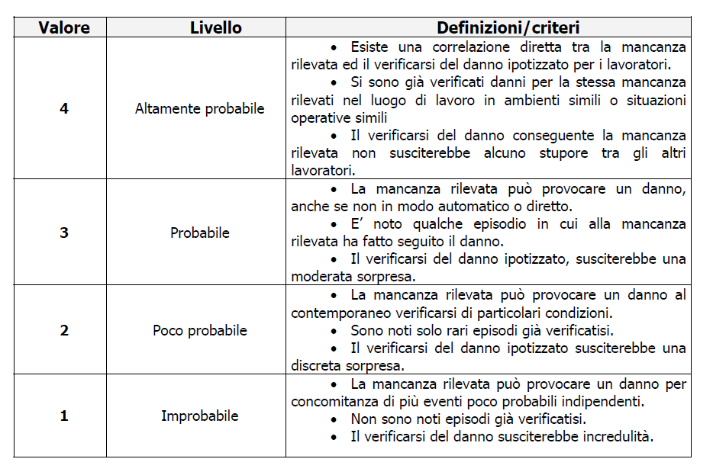

TABELLA B) – SCALA DELL’ENTITA’ DEL DANNO “D”

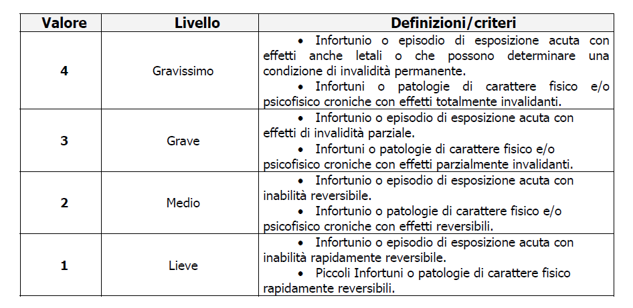

Definiti il danno e la probabilità, il rischio viene automaticamente determinato mediante la formula

R = P x D

ed è indicato nella tabella grafico - matriciale in Figura 1, avente in ascisse la gravità del danno atteso ed in ordinate la probabilità del suo verificarsi.

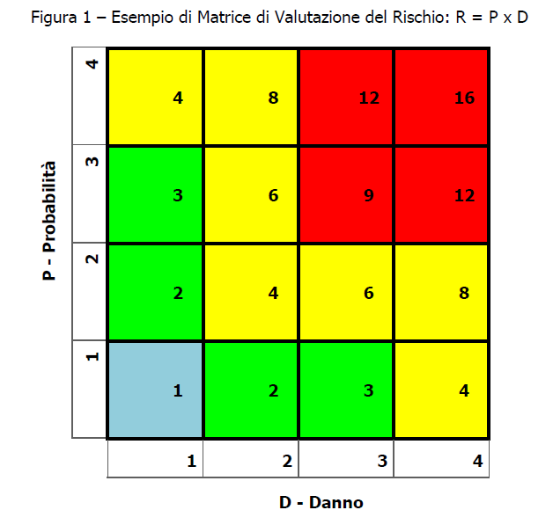

I rischi che possono provocare i danni più gravi occupano in tale matrice le caselle in alto a destra (probabilità elevata, danno gravissimo), quelli minori le posizioni più vicine all’origine degli assi (danno lieve, probabilità trascurabile), con tutta la serie di posizioni intermedie facilmente individuabili.
Una tale rappresentazione costituisce di per se un punto di partenza per la definizione delle priorità e la programmazione temporale degli interventi di protezione e prevenzione da adottare.
La valutazione numerica del Livello di Rischio “R” comporta l’attuazione di misure si prevenzione e protezione in relazione alla valutazione dei rischi.

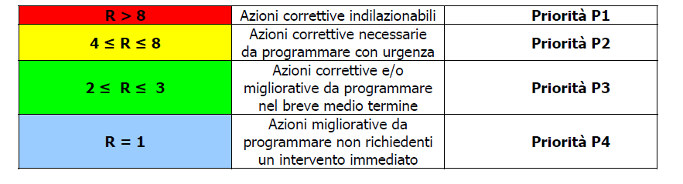

Questa permette di individuare una corrispondente scala di priorità degli interventi “Pi” da attuare o porre in essere al fine di ridurre in modo sensibile il livello di rischio.

TABELLA C – PRIORITA’ NELLA REALIZZAZIONE DEGLI INTERVENTI
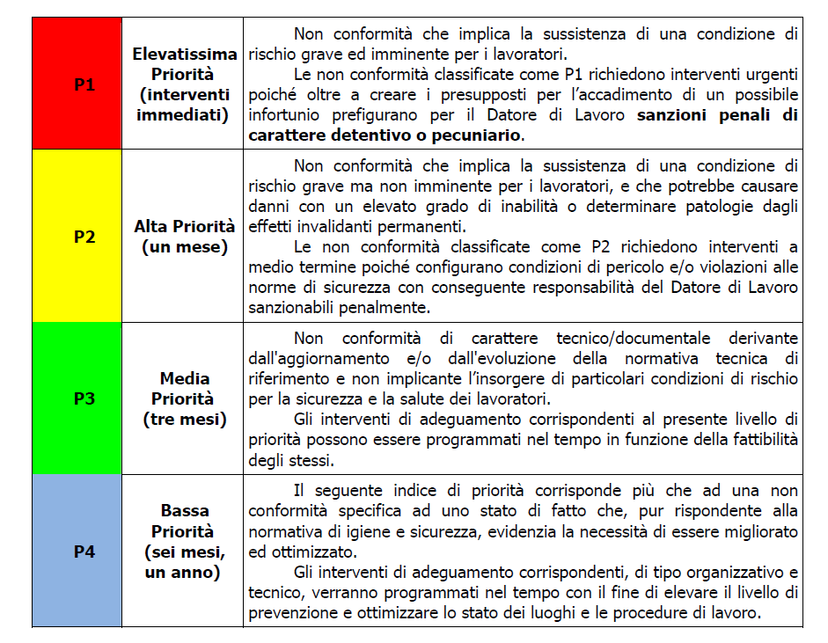

Determinazione degli indici di attenzione dei rischi

Ai rischi a cui sono esposti i lavoratori è stato attribuito un “valore” in funzione del tempo di esposizione al rischio e della gravità del possibile danno. Tale “valore”, riportato nella scheda di gruppo omogeneo nella sezione “VALUTAZIONE RISCHI”, è denominato indice di attenzione (I.A.) e varia da 0 a 5 con il seguente significato:

- Insignificante.
- Basso.
- Significativo.
- Medio.
- Rilevante.
- Alto.

Nei casi individuati dalla norma e nel caso di I.A. ≥ 3 è stata prevista la sorveglianza sanitaria obbligatoria dei lavoratori, salvo i casi in cui sia stata disposta dall’organo di vigilanza o dal medico competente anche se tale indice risulta inferiore a 3.

L’I.A. dei rischi rumore, vibrazioni, chimico, cancerogeno/mutageno e amianto è stato attribuito in base alle indicazioni di seguito riportate.

Il rischio vibrazioni
Il Titolo VIII, Capo III del DLgs. N° 81/2008 sulle prescrizioni minime di sicurezza e salute relative all'esposizione dei lavoratori ai rischi derivanti da vibrazioni meccaniche, che ha recepito la Direttiva 2002/44/CE del 25 giugno 2002, prescrive specifiche metodiche di individuazione e valutazione dei rischi associati all'esposizione a vibrazioni del sistema mano-braccio (HAV) e del corpo intero (WBV) e specifiche misure di tutela, che vanno documentate nell'ambito del rapporto di valutazione dei rischi prescritto al Capo III, Sezione II del DLgs. n° 81/2008.
La possibilità di riduzione del rischio rappresenta parte integrante del processo di individuazione e valutazione professionale del rischio al fine di salvaguardare il lavoratore e tale fine è perseguibile variando il ciclo produttivo o dotando, ove possibile, il lavoratore di DPI anti-vibrazioni in grado di proteggere adeguatamente e ridurre comunque i livelli di esposizione. Nel caso delle vibrazioni, nella maggior parte dei casi, la riduzione del rischio alla fonte è l'unica misura da adottare al fine di riportare l'esposizione a valori inferiori ai limiti prescritti dalla Direttiva.
L'ambito di applicazione definito al Capo III è individuato dalle seguenti definizioni date all’art. 200 del DLgs. N° 81/2008:

Vibrazioni trasmesse al sistema mano-braccio: “le vibrazioni meccaniche che se trasmesse al sistema mano-braccio nell'uomo, comportano un rischio per la salute e la sicurezza dei lavoratori, in particolare disturbi vascolari, osteoarticolari, neurologici o muscolari".

Vibrazioni trasmesse al corpo intero : “le vibrazioni meccaniche che, se trasmesse al corpo intero, comportano rischi per la salute e la sicurezza dei lavoratori, in particolare lombalgie e traumi del rachide ".

L'articolo 202 del DLgs. N° 81/2008 prescrive l'obbligo, da parte dei datori di lavoro, di valutare il rischio da esposizione a vibrazioni meccaniche dei lavoratori durante il lavoro
L’I.A. per il rischio vibrazioni è stato definito secondo la seguente tabella.

I.A. rischio vibrazioni
VIBRAZIONI MANO-BRACCIO |  | VIBRAZIONI CORPO INTERO
Livello giornaliero di esposizione  [m/s²] | Indice  di Attenzione  (I.A.) | Livello giornaliero di esposizione  [m/s²] | Indice  di Attenzione  (I.A.)
0 ≤ A(8) ≤ 1 | 0 | 0 ≤ A(8) ≤ 0,25 | 0
1 < A(8) ≤ 1,75 | 1 | 0,25 < A(8) ≤ 0,375 | 1
1,75 < A(8) ≤ 2,5 | 2 | 0,375 < A(8) ≤ 0,5 | 2
2,5 < A(8) ≤ 3,3 | 3 | 0,5 < A(8) ≤ 0,67 | 3
3,3 < A(8) ≤ 4 | 4 | 0,67 < A(8) ≤ 0,84 | 4
4 < A(8) ≤ 5 | 5 | 0,84 < A(8) ≤ 1 | 5

L’I.A. “5” corrisponde al valore limite che non deve essere superato.

Vibrazioni trasmesse al sistema mano-braccio

Nome Lavoratore: …………………… gruppo omogeneo……………………….

Qualifica funzionale: ……………………………………
attrezzatura | m/s2 | min | A(8)
……………………….. | ……………… | …………………. | ....................
Livello di esposizione A(8) normalizzato su 8 ore lavorative |  |  | …………m/s²

Nome Lavoratore: …………………… gruppo omogeneo……………………….

Qualifica funzionale: ……………………………………
attrezzatura | m/s2 | min | A(8)
……………………….. | ……………… | …………………. | ....................
Livello di esposizione A(8) normalizzato su 8 ore lavorative |  |  | …………m/s²

Esito valutazione rischio vibrazione sistema mano-braccio

GRUPPO OMOGENEO | Livello di esposizione giornaliera  Mano-Braccio | I.A. | NOTE

Vibrazioni trasmesse al corpo intero

Nome Lavoratore: …………………… gruppo omogeneo……………………….

Qualifica funzionale: ……………………………………
attrezzatura | m/s2 | min | A(8)
……………………….. | ……………… | …………………. | ....................
Livello di esposizione A(8) normalizzato su 8 ore lavorative |  |  | …………m/s²

Nome Lavoratore: …………………… gruppo omogeneo……………………….

Qualifica funzionale: ……………………………………
attrezzatura | m/s2 | min | A(8)
……………………….. | ……………… | …………………. | ....................
Livello di esposizione A(8) normalizzato su 8 ore lavorative |  |  | …………m/s²

Esito valutazione rischio vibrazione corpo intero

GRUPPO OMOGENEO | Livello di esposizione giornaliera  corpo intero | I.A. | NOTE

Il rischio chimico
Il rischio chimico è stato valutato, in base alla norma, sia in relazione alla “salute” che in relazione alla “sicurezza”.
L’I.A. relativo al rischio per la salute dipende dalle classi di rischio, che sono state individuate in base all’indicatore del rischio per la salute (Rs) prodotto dei fattori di gravità G (funzione delle frasi di rischio R), di frequenza d’uso/durata D (funzione della durata dell’esposizione) e di esposizione E* (funzione della quantità stimata o dei valori di concentrazione di agente misurati e dipendente dalle condizioni lavorative): tale I.A. è stato definito in base alla seguente tabella.

I.A. rischio chimico per la salute
Rs = G x D x E* | CLASSI DI RISCHIO | I.A. | D.LGS. 81/2008
0 < Rs ≤ 10 | BASSO | 1 o 2 | rischio irrilevante per la salute
10 < Rs ≤ 25 | MODESTO | 3 | rischio non irrilevante per la salute
25 < Rs ≤ 50 | MEDIO | 4 | rischio non irrilevante per la salute
50 < Rs ≤ 75 | ALTO | 5 | rischio non irrilevante per la salute
75 < Rs ≤ 100 | MOLTO ALTO | 5 | rischio non irrilevante per la salute

Il livello del rischio per la sicurezza dipende dai criteri indicati nella seguente tabella.

I.A. rischio chimico per la sicurezza
 |  |  | I.A. | D.LGS. 81/2008
FRASI H  DEGLI AGENTI CHIMICI VALUTATI | H220, H221, H224, H225, H226, H242, H250, H270, H271, H300, H301, H302, H304, H310, H311, H312, H314, H315, H317, H318, H319, H330, H331, H332, H334, H335, H336, H340, H341, H350, H350i, H351, H360D, H360F, H360Fd, H360Df, H360FD, H361f, H361d, H361fd, H362, H370, H371, H372, H373, H400, H410, H411, H412, H413.  EUH001, EUH006, EUH014, EUH018, EUH019, EUH029, EUH031, EUH032, EUH044, EUH059, EUH066, EUH070. |  | 3, 4 o 5 | rischio non basso per la sicurezza
REQUISITI DEL LUOGO DI LAVORO | 1 | nel luogo di lavoro è esclusa la presenza di concentrazioni pericolose di sostanze infiammabili | 1 o 2 | rischio basso  per la sicurezza
REQUISITI DEL LUOGO DI LAVORO | 2 | nel luogo di lavoro è esclusa la presenza di sostanze chimicamente instabili | 1 o 2 | rischio basso  per la sicurezza
REQUISITI DEL LUOGO DI LAVORO | 3 | nel luogo di lavoro è esclusa la presenza di fiamme libere, fonti di accensione o simili | 1 o 2 | rischio basso  per la sicurezza
REQUISITI DEL LUOGO DI LAVORO | 4 | nel luogo di lavoro è esclusa la presenza di significative quantità di materiali combustibili o comburenti | 1 o 2 | rischio basso  per la sicurezza
REQUISITI DEL LUOGO DI LAVORO | 5 | nel luogo di lavoro è esclusa la presenza di sostanze facilmente volatili (temperatura di ebollizione inferiore a 65°C) ed infiammabili | 1 o 2 | rischio basso  per la sicurezza
REQUISITI DEL LUOGO DI LAVORO | 6 | il luogo di lavoro è classificato a rischio incendio basso secondo il DM 10/03/98 | 1 o 2 | rischio basso  per la sicurezza

ESITO DEL RAPPORTO DI VALUTAZIONE DEL RISCHIO RUMORE
(ai sensi del punto 3.2.1. let. f dell’allegato XV)

Il rischio rumore
L’I.A. per il rischio rumore è stato definito secondo la seguente tabella.

I.A. rischio rumore
LIVELLO DI ESPOSIZIONE |  | INDICE DI ATTENZIONE (I.A.) | FASCIA DI APPARTENENZA  AI SENSI DEL D.Lgs. 81/2008 [dB(A)]
L_{EX,w} [dB(A)] | p_{peak} [dB(C)] | INDICE DI ATTENZIONE (I.A.) | FASCIA DI APPARTENENZA  AI SENSI DEL D.Lgs. 81/2008 [dB(A)]
L_{EX,w} ≤ 80 | p_{peak} ≤ 135 | 0 | Fino a 80
80 < L_{EX,w} ≤ 85  con tutte le rumorosità (L_{Aeq} ) inferiori o uguali a 85 | 135 < p_{peak} ≤ 137 | 1 | Superiore a 80, fino a 85
80 < L_{EX,w} ≤ 85  con una o più rumorosità (L_{Aeq} ) superiori a 85 | 135 < p_{peak} ≤ 137 | 2 | Superiore a 80, fino a 85
85 < L_{EX,w} ≤ 87  con tutte le rumorosità (L_{Aeq} ) inferiori o uguali a 87 | 137 < p_{peak} ≤ 140 | 3 | Superiore a 85, fino a 87
85 < L_{EX,w} ≤ 87  con una o più rumorosità (L_{Aeq} ) superiori a 87 | 137 < p_{peak} ≤ 140 | 4 | Superiore a 85, fino a 87
L_{EX,w} > 87 | p_{peak} > 140 | 5 | Oltre 87

L_{EX,w} = livello di esposizione settimanale al rumore
p_{peak} = pressione acustica di picco

Per la salvaguardia della salute dei lavoratori l’Impresa effettua una valutazione del rumore ai sensi dell’art.190 del DLgs. N°81/2008 e s.m.i. al fine di identificare i lavoratori, gli ambienti di lavoro e le attività a rischio di danno uditivo, per attuare le misure preventive e protettive collettive ed individuali, ove necessario.
A tale fine è stata valutata l'esposizione quotidiana personale di un lavoratore al rumore (Lex, 8h in db(A)) ovvero quella settimanale (Lex, w in db(A)) se quella quotidiana dovesse risultare variabile nell'arco della settimana lavorativa.
Nel caso di variazioni degli impianti, macchine e/o delle lavorazioni, queste rilevazioni dovranno essere nuovamente effettuate.
Il rapporto contenente l'indagine di esposizione professionale al rumore e indicante i criteri, i metodi, le strumentazioni, le modalità e il personale tecnico competente, è stato redatto secondo quanto previsto al Titolo VIII, Capo II – “Protezione dei lavoratori contro i rischi di esposizione al rumore durante il lavoro” del DLgs. 81/2008.
Con tale documento, di fatto, si effettua una mappatura ambientale in cui vengono evidenziati per ogni posto di lavoro i valori di rumore presenti {dB(A)}; tale esposizione deve poi essere associata al tempo (min.) di esposizione per ogni lavoratore, nell'ambito delle proprie mansioni.
La valutazione del rumore sui luoghi di lavoro, in fase preventiva, potrà essere svolta sulla base delle previsioni dei livelli di emissione sonora delle attrezzature di lavoro con le modalità descritte all’art. l90 del DLgs. 81/2008 e sarà pertanto parte integrante della valutazione dei rischi effettuata dall’impresa esecutrice ai sensi dell’art. 17 comma 1 del DLgs. 81/2008.

Nelle tabelle in allegato alla presente si riportano le schede personali di ogni singolo lavoratore, ove vengono riportati i risultati della indagine effettuata e come riportato nel rapporto aziendale datato ……………………:

Nome Lavoratore: ……………………….. gruppo omogeneo…………………………………

Qualifica funzionale: ……………………………………
Esposizione quotidiana
Lavorazione: ………………………………………………………………………………..
Tempo di esposizione (min) | Lex,8h in dB(A)
Valutazione esposizione quotidiana | ………… dB(A)

Nome Lavoratore: ……………………….. gruppo omogeneo…………………………………

Qualifica funzionale: ……………………………………
Esposizione quotidiana
Lavorazione: ………………………………………………………………………………..
Tempo di esposizione (min) | Lex,8h in dB(A)
Valutazione esposizione quotidiana | ………… dB(A)

Esito valutazione rischio rumore

GRUPPO OMOGENEO | FASCIA DI APPARTENENZA  AI SENSI DEL D.LGS. 81/2008 [dB(A)] | I.A. | NOTE

Note: …………………………………………………………………………………………………………………………………………………………………………………………………
…………………………………………………………………………………………………………………………………………………………………………………………………………….

MISURE PREVENTIVE E PROTETTIVE INTEGRATIVE AL PSC
(ai sensi del punto 3.2.1. let. h dell’allegato XV)

Le misure di prevenzione e protezione dai rischi, adottate durante lo svolgimento delle attività in cantiere, sono conformi a quelle previste dal Piano di Sicurezza e di Coordinamento (PSC).
- Le misure di prevenzione e protezione previste nel PSC non richiedono integrazioni.

- In relazione alle caratteristiche e condizioni del cantiere, alla specificità delle lavorazioni da eseguire e ai rischi ad esse connessi, è necessario adottare le misure di prevenzione e protezione di seguito riportate, ad integrazione di quelle contenute nel PSC.

Misure preventive e protettive integrative al PSC*
ATTIVITÀ – FASE DI LAVORAZIONE | MISURE PREVENTIVE E PROTETTIVE INTEGRATIVE AL PSC

*Riportare nella tabella solo le attività, già indicate nella tabella n. 8, per le quali è necessario individuare misure preventive e protettive integrative; indicare i rischi per la sicurezza e salute dei lavoratori e le eventuali integrazioni al PSC ritenute necessarie in relazione alla specificità delle lavorazioni da eseguire.
È possibile fare riferimento alla misure tecniche di prevenzione e protezione presenti nelle schede di sicurezza presenti sul sito del FORMEDIL CPT TARANTO.

dISPOSITIVI Di PROTEZIONE INDIVIDUALE forniti ai lavoratori
(ai sensi del punto 3.2.1. let. i dell’allegato XV)

Le Schede di sicurezza e di Gruppo Omogeneo allegate al presente documento, contengono l’elenco specifico dei DPI forniti ad ogni lavoratore.

Note: …………………………………………………………………………………………………………………………………………………………………………………………………
…………………………………………………………………………………………………………………………………………………………………………………………………………….

RAPPORTO RELATIVO ALL’INFORMAZIONE, FORMAZIONE E ADDESTRAMENTO
(ai sensi del punto 3.2.1. let. l dell’allegato XV)

Il rapporto dell’ attività formativa è sintetizzato nella tabella di seguito riportata (tabella n. 22).

Riportare nella tabella di seguito i dati relativi a tali attività contrassegnando con una crocetta le caselle corrispondenti.
Indicare nel campo note della tabella eventuali indicazioni utili ad identificare meglio l’attività formativa.
La documentazione dimostrativa dell’avvenuto adempimento di attività formative all’interno dell’azienda deve essere allegata al presente documento (es.: verbale della riunione informativa con elenco partecipanti, argomento trattato, docente e data, attestato di partecipazione a specifico corso di formazione/informazione).
Gli attestati di frequenza ai corsi devono essere allegati al presente documento.

Informazione, formazione e addestramento

GRUPPO OMOGENEO |  | Area direttiva | Preposti | 1º livello | Ponteggiatori | Funi | Corso amianto | Attrezzature | DPI | Specifico attrezz. | DPI 3ª cat./otoprot. | SGO | Mat. informativo | DVR | PSC | * | Piano amianto |  | PiMUS | Esplosioni | NOTE
 |  |  |  |  |  |  |  |  |  |  |  |  |  |  |  | POS o PSS
 |  |  |  |  |  |  |  |  |  |  |  |  |  |  |  |  |  |  |  | 
 |  |  |  |  |  |  |  |  |  |  |  |  |  |  |  |  |  |  |  | 
 |  |  |  |  |  |  |  |  |  |  |  |  |  |  |  |  |  |  |  | 
 |  |  |  |  |  |  |  |  |  |  |  |  |  |  |  |  |  |  |  | 
 |  |  |  |  |  |  |  |  |  |  |  |  |  |  |  |  |  |  |  | 
 |  |  |  |  |  |  |  |  |  |  |  |  |  |  |  |  |  |  |  | 
* | Per il presente documento questa colonna si riferisce al POS.

Legenda

Area direttiva | Corso specifico per area direttiva |  | SGO | Scheda di Gruppo Omogeneo (documento specifico di valutazione dei rischi)
Preposti | Corso specifico per preposti |  | SGO
1º livello | Attività formativa 1° livello |  | Materiale informativo | Materiale informativo
Ponteggiatori | Corso per ponteggiatori |  | DVR | Documento di Valutazione dei Rischi
Funi | Corso per addetti all’impiego di sistemi di accesso e posizionamento mediante funi |  | PSC | Piano di Sicurezza e Coordinamento
Funi |  |  | POS o PSS | Piano Operativo di Sicurezza o  Piano di Sicurezza Sostitutivo
Corso amianto | Corso per lavoratori addetti alla rimozione e smaltimento amianto |  | POS o PSS
Attrezzature | Informazione, formazione ed eventuale addestramento per uso attrezzature |  | Piano amianto | Piano di lavoro (amianto)
DPI | Informazione, formazione ed eventuale addestramento per uso DPI |  | PiMUS | Piano di montaggio, uso e smontaggio (PiMUS)
Specifico attrezzature | Informazione, formazione e addestramento specifici per uso attrezzature |  | Esplosioni | Documento sulla protezione contro le esplosioni
DPI 3ª categoria / otoprotettori | Informazione, formazione e addestramento per uso DPI 3ª categoria e/o otoprotettori |  | NOTE | Eventuali altre indicazioni (ad esempio in relazione all’addestramento o ad altri corsi e documentazioni)

APPENDICE

Schede di gruppo omogeneo
GRUPPO OMOGENEO | N. SCHEDA* | NOTE
*Indicare le schede di sicurezza che si allegano all’elaborato.

Tabelle di valutazione rischi “cantiere”
GRUPPO OMOGENEO | N. TABELLA | RISCHIO
GRUPPO OMOGENEO | N. TABELLA | RUMORE | VIBRAZIONI | AGENTI CHIMICI | AGENTI CANC./MUTAG.
 |  |  |  |  | 
 |  |  |  |  | 
 |  |  |  |  | 
 |  |  |  |  | 
 |  |  |  |  | 
 |  |  |  |  | 
 |  |  |  |  | 
 |  |  |  |  | 

Nota:
Inserire nella tabella n.25 la sintesi dei rischi a cui sono sottoposti i lavoratori per gruppi omogenei.
Riportare nella colonna “N. Tabella” il riferimento della rispettiva tabella per il rischio valutato.

ATTUAZIONE DELLE OPERE DI SICUREZZA
◻ | IMPRESA AFFIDATARIA | ◻ |  | L’impresa realizza interamente le opere di sicurezza secondo il PSC.
◻ | IMPRESA AFFIDATARIA | ◻ |  | Le opere di sicurezza sono realizzate, secondo il PSC, in base alle indicazioni riportate nella seguente tabella n. 25.
◻ | IMPRESA SUBAPPALTATRICE | ◻ |  | La presente impresa non realizza opere di sicurezza.
◻ | IMPRESA SUBAPPALTATRICE | ◻ |  | La presente impresa realizza le opere di sicurezza indicate nella seguente tabella n. 25.

(Indicare se l’impresa redattrice del presente documento è “affidataria” o “subappaltatrice” e conseguentemente contrassegnare tra le due opzioni quella che interessa).

Indicazioni sulle opere di sicurezza
OPERE DI SICUREZZA | DISLOCAZIONE | IMPRESA INCARICATA | NOTE

Note:
Prima colonna:
- nel caso dell’impresa affidataria riportare tutti gli apprestamenti, le misure preventive e protettive, gli impianti, i mezzi e servizi di protezione collettiva che devono essere messi in atto nel cantiere;
- nel caso dell’impresa subappaltatrice riportare gli apprestamenti, le misure preventive e protettive, gli impianti, i mezzi e servizi di protezione collettiva che l’impresa deve realizzare in base al PSC e agli accordi intercorsi con l’impresa affidataria.
Seconda colonna:
descrivere il/i luoghi dove sono posizionate tali opere.
Terza colonna:
se l’impresa redattrice del presente documento è affidataria indicare le imprese che dovranno realizzare le opere di sicurezza.
Quarta colonna:
indicare le caratteristiche principali delle opere di sicurezza che non hanno trovato collocazione al paragrafo “Impianti e dotazioni di lavoro” del presente documento e riportare eventuali altre informazioni ritenute utili.

ALLEGATI
- Schede di sicurezza per fasi lavorative, attrezzature, macchine, opere provvisionali e sostanze utilizzate nelle lavorazioni.
- Documentazione in merito all’informazione, formazione e addestramento fornita ai lavoratori occupati in cantiere.
- Attestati di frequenza ai corsi per gli addetti alla sicurezza (RSPP - addetti SPP - RLS) alla gestione delle emergenze.
- Schede di sicurezza di sostanze e preparati pericolosi
- Attestati di frequenza ai corsi per gli addetti al primo soccorso ed alle emergenze.
- Documento sulla protezione contro le esplosioni.
- Altro: ……………………………………………………………………………………………………………………………………………………………………………………
- Altro: ……………………………………………………………………………………………………………………………………………………………………………………

DOCUMENTI tenuti a disposizione
- Nominativi dei lavoratori impiegati con riferimento ai gruppi omogenei di appartenenza.
- Dichiarazioni di conformità degli impianti.
- Documentazione a corredo.
- Verbali di verifica annuale degli apparecchi di sollevamento.
- Verbali di verifica biennale degli impianti di messa a terra.
- Verbali di verifica biennale degli impianti di protezione contro le scariche atmosferiche.
- Relazioni tecniche relative alle misurazioni delle esposizioni al rumore, vibrazioni, agenti chimici, agenti cancerogeni/mutageni ed amianto.
- Documentazione dei DPI forniti ai lavoratori.
- Verbale relativo alle consultazioni del RLS in merito ai contenuti del PSC e POS.
- Documentazione relativa all’idoneità al lavoro specifico rilasciata dal medico competente relativa ai lavoratori soggetti a sorveglianza sanitaria.
- Registro infortuni.
- Elaborati grafici esplicativi (eventuali): ……….……………………………………………………………………………………..……………………

FIRME

Il seguente elaborato consiste in n. … pagg. e dalle seguenti schede allegate.

RUOLO | NOMINATIVO | FIRMA | DATA
Datore di lavoro

RSPP

RLS

Medico competente

CSE

